PRÁCTICO Nº 2 LÍMITES LATERALES
- Resolver los siguientes límites laterales
a)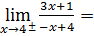 b)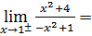 c)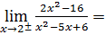

d) 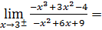 e)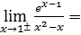 f) 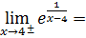

g)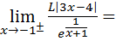 h) 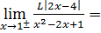

2) Dadas las siguientes funciones analizar: dominio, ceros, signos y límites en los puntos de no existencia. También f (0). Graficar los datos obtenidos.

a) f: f(x)=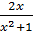 b) f: f(x) =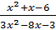 c) f: f(x)= 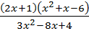
d) f: f(x)= e) f: f(x)=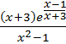 f) f:f(x)=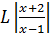
g) f: f(x)=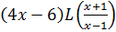

3) Analizar: dominio, ceros, signos, f(0), límites laterales en los puntos de no existencia
a) f:f(x)= b) f: f(x)=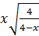 c) f: f(x)=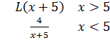
4) Resolver los siguientes límites:
a) 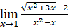 b) 